I GIORNI DEL FESTIVAL DELLA PACE
NOVEMBRE 2019
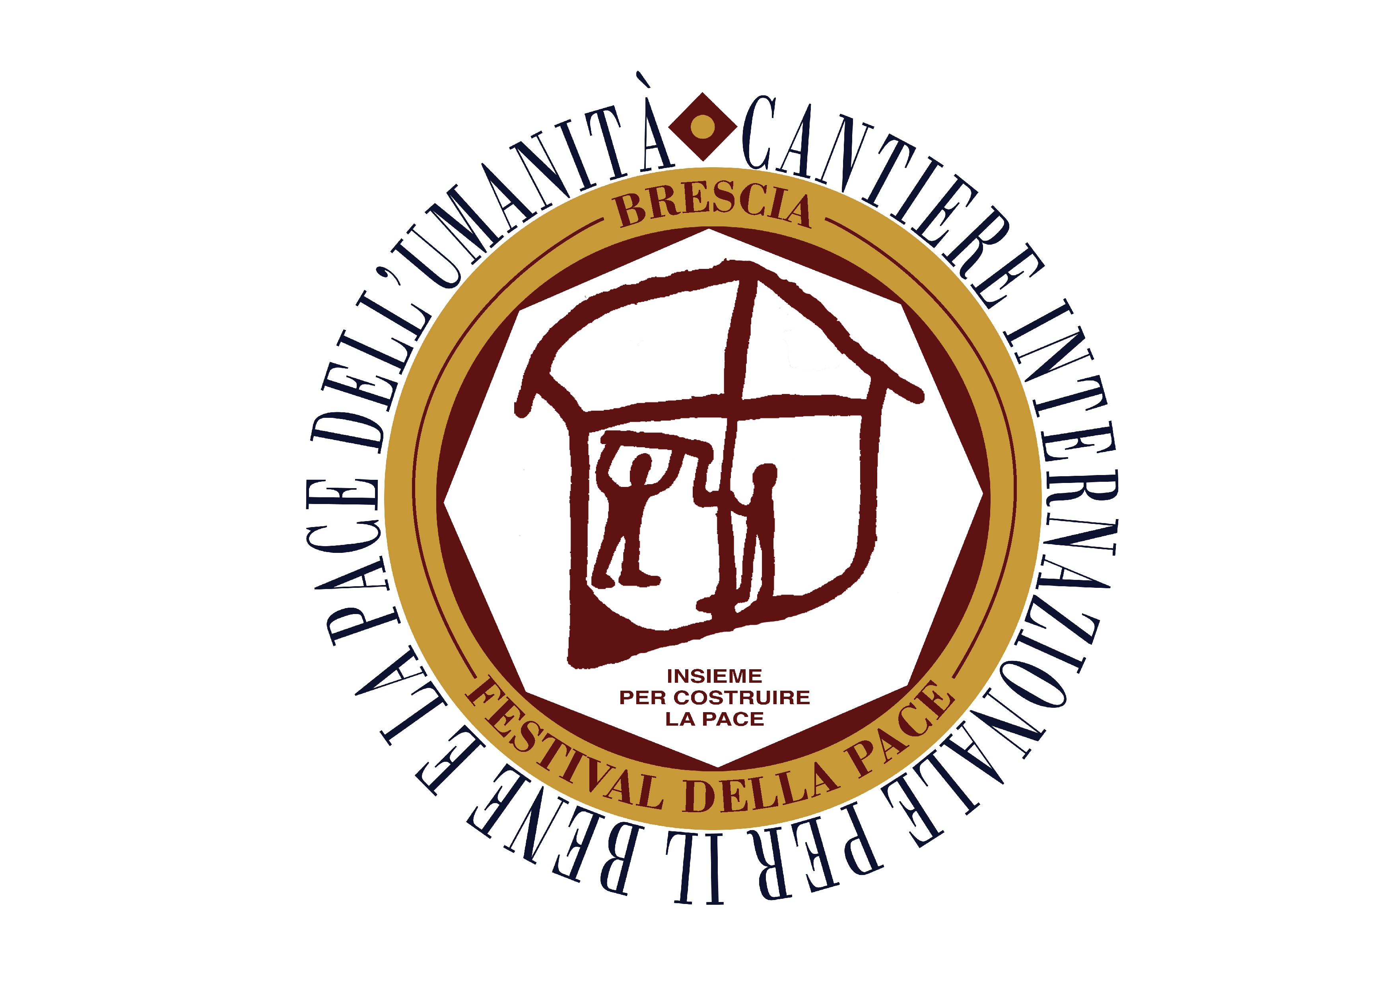
Bando 2019-2020 - Rivolto alle scuole di ogni ordine e grado

“MURI e LEGAMI”
Progetto per le Scuole nel Cantiere Internazionale per il Bene e la Pace dell’Umanità

REGOLAMENTO

ART.1: PREMESSA ED OGGETTO DEL BANDO
Il Comune di Brescia, con l’Amministrazione Provinciale, Università, Diocesi, Fondazioni, Associazioni, Enti territoriali e con l’Ufficio Scolastico Territoriale di Brescia, promuove nel prossimo novembre 2019, la terza edizione del Festival della Pace nell’ambito del progetto “Cantiere Internazionale per il Bene e la Pace dell’Umanità”.
Il Festival offre alla cittadinanza un’articolata riflessione sui temi della Cittadinanza Attiva e responsabile agita attraverso strumenti di pace quali mediazione, inclusione, non violenza, per promuovere uno sviluppo umano sostenibile, in coesistenza pacifica e sostenibile per le Comunità umane, determinando i destini dell’Umanità. Il tema scelto per il 2019 è “MURI e LEGAMI”.
Il Programma degli evento 2019 comprenderà una serie di diversificate iniziative, tutte utili per le attività didattiche degli studenti in tema di CITTADINANZA E COSTITUZIONE, ai fini dell’acquisizione di competenze.
Il Bando ha la finalità di far ricercare, riflettere e produrre materiali a studentesse e studenti con l’obbligo di allestimento di una mostra interna all’Istituto al fine della condivisione
Programma del Festival : http://www.comune.brescia.it/news/2019/ottobre/Documents/Festival%20Pace%202019%20-%20Programma%20completo.pdf
ART. 2: PARTECIPANTI AMMESSI
Il Bando dal titolo “ MURI e LEGAMI” nell’ambito del Progetto Cantiere Internazionale per il Bene e la Pace dell’Umanità, è aperto a tutte le studentesse e gli studenti delle scuole di ogni ordine e grado di Brescia e Provincia. I lavori eseguiti dovranno essere esposti nel proprio Istituto.
ART.3: TEMA DEL CONCORSO E LAVORI AMMESSI
TEMA: “MURI e LEGAMI”. Il tema della pace voluta e costruita attraverso il riconoscimento ed il rispetto dell’altro con pratiche non violente, di mediazione e conciliazione
Gli studenti potranno ispirarsi alle proposte formative del Programma del Festival, interagire con il Sistema Bibliotecario provinciale che mette a disposizione bibliografie e consulenze apposite, riferirsi a tutta la letteratura internazionale in tema di non violenza e mediazioni.
Stimoli di riflessione:
Parole e linguaggi che uniscono ed abbattono muri invisibili // Parole e linguaggi comportamenti che costruiscono muri invisibili a cosa conducono? //I muri chiudono i legami allacciano e creano il nuovo condiviso //Muri culturali, etnici, economici, lavorativi …//Legami culturali, affettivi, di convivenza civile//Dalla caduta del muro di Berlino ad oggi…//Il muro del Pianto a Gerusalemme: luogo di sacralità che crea legami //Muri di mattoni e cemento, filo spinato che segnano confini invalicabili //Barriera di separazione israelo palestinese //Barriera di separazione Messico/USA
Campi di detenzione vecchi e contemporanei //Legami di pensieri, poesie, preghiere per la pace ecc.
LAVORI AMMESSI, SINGOLI, DI GRUPPO, DI CLASSE
- DISEGNI: tecniche diverse , misure massime
- FOTOGRAFIE: formato .jpg
- DECALOGO PER COSTUIRE LEGAMI DI PACE NELLA MIA SCUOLA
Elenco di massimo 10 preposizioni regolative del comportamento a scuola corredati da corrispondenti azioni da mettere in pratica, massimo 2.500 battute spazi inclusi, esclusivamente
memorizzati in formato PDF/A accessibile. Tutti i materiali devono essere consegnati su CD /DVD.
TUTTI I LAVORI DEVONO ESSERE ESPOSTI NELL’ISTITUTO
Per la consegna del prodotto, il Docente referente con gli studenti farà un photoshop, filmato o sequenza di fotografie formato .jpg, sia a colori che in b/n della mostra spedendo il materiale su CD/DVD - file video: AVI o MP4
ART. 4: MODALITÀ DI PARTECIPAZIONE
La partecipazione al bando è gratuita. La consegna dei lavori secondo le modalità e le tempistiche indicate.
COMUNICAZIONE di ADESIONE entro il giorno 15 DICEMBRE 2019, deve essere fatta dalla Scuola esclusivamente al link: https://forms.gle/HnS2Ub17Uv6c9MhB9
- CONSEGNA dei lavori entro il giorno 15 marzo 2019, con invio in spedizione o a mano su CD / DVD presso l’Ufficio Scolastico Territoriale di Brescia, Via San Antonio 14, 25133 Brescia, orario di ufficio, all’attenzione della prof.ssa Federica Di Cosimo.
Ogni elaborato deve essere accompagnato dalla Scheda di presentazione in cartaceo.

ART. 5: LAVORI AMMESSI AL CONCORSO
I lavori devono sviluppare il tema del concorso secondo le indicazioni riportate sopra e pervenire entro il 16.3.2020
Tutti lavori devono essere corredati dalla Scheda di presentazione redatta a cura del Docente referente e firmata dal Dirigente scolastico, allegata al presente bando.

ART. 6: ISCRIZIONE, SELEZIONE E PREMIAZIONI
Iscrizione : entro il giorno 30 novembre 2018 all’iscrizione
Consegna: il lavoro testimoniante la mostra/ esposizione in Istituto, deve essere inviato o consegnato a mano entro il giorno 16 marzo 2020 ore 15.00, presso l’Ufficio Scolastico Territoriale di Brescia, Via San Antonio 14, 25133 Brescia, all’attenzione della prof.ssa Federica Di Cosimo.
Per informazioni UST IV AT di Brescia: referente Federica Di Cosimo, tel. 0302012258, e-mail federica.dicosimo@istruzione.it
Premiazione
Tutte le Scuole partecipanti al bando, saranno riconosciute per il loro merito.
Sarà data la massima diffusione a mezzo stampa, internet e canali televisivi.
Commissione di valutazione e Premiazione
I lavori saranno selezionati da una Commissione appositamente costituita dai soggetti promotori del Festival, la valutazione della Commissione è insindacabile ed i prodotti NON saranno restituiti. Criteri di selezione:
- pertinenza al tema del concorso B - Comunicazione: efficacia e capacità d’impatto C- Congruenza fra tecnica scelta e contenuto D- Originalità dell’idea E- valenza tecnico linguistica del prodotto

ART. 7: DIRITTI D’AUTORE, TUTELA DELLA PRIVACY E RESPONSABILITÀ
Nel rispetto della normativa di merito vigente, ogni partecipante cede a titolo gratuito, esclusivo e definitivo il materiale inviato e autorizza la riproduzione e la diffusione delle opere oggetto del presente concorso con rinuncia ad ogni compenso. Ogni liberatoria relativamente alla disciplina attuale del diritto di autore ed alla riservatezza dei dati personali, con particolare attenzione ai minorenni, sono a carico della Scuola inviante.
In tal merito l’organizzazione declina ogni responsabilità.

Allegato al bando
SCHEDA di PRESENTAZIONE dei lavori con LIBERATORIA

Bando a.s. 2019-2010 Rivolto alle scuole di ogni ordine e grado
“MURI e LEGAMI”

Da compilare in formato digitale (non a mano) ed allegare a ciascun lavoro inviato o consegnato a mano, entro le ore 15,00 del giorno 16 marzo 2020, presso l’Ufficio Scolastico Territoriale di Brescia, Via San Antonio 14, 25133 Brescia, all’attenzione della prof.ssa Federica Di Cosimo.

1 | ISTITUTO | Titolazione istituzionale:
2 | Dirigente Scolastico | Nome e Cognome:
3 | Recapiti dell’istituto | Via:  Telefono:  e-mail:
4 | DOCENTE referente | Nome e Cognome:  Disciplina insegnata:  Telefono:  e-mail personale:
5 | Categoria | ☐INFANZIA  ☐PRIMARIA  ☐ SECONDARIA primo grado  ☐ SECONDARIA secondo grado
6 | Produzione | ☐ lavoro individuale:  ☐ lavoro di gruppo/gruppi:  ☐ lavoro della/e classe/i:
7 | Titolo della MOSTRA
8 | Autore/i dell’opera | Nome e Cognome:
9 | Breve presentazione  (max 400 caratteri spazi inclusi)

PRIVACY e LIBERATORIA
Con la presente, io sottoscritto dott./ dott.ssa …………………..
in qualità di Dirigente Scolastico dell’Istituto …………….

Dichiaro di essere informato, ai sensi dell’articolo 13 del D.lgs. n. 196 del 2003e successive integrazioni GDPR Regolamento Generale sulla Protezione dei Dati - UE 2016/679, come indicato all’art.9 del bando di Concorso. Dichiaro di avere ricevuto per iscritto e di detenere, dai genitori degli studenti minorenni l’autorizzazione al trattamento dei dati personali ed alle riprese fotografiche / video registrate con immagine degli alunni, per gli usi consentiti dalla legge e per tutte le future utilizzazioni, rete internet compresa, riproduzioni, anche su supporto multimediale, ai sensi del Decreto Legislativo 196/2003 e GDPR Regolamento Generale sulla Protezione dei Dati - UE 2016/679.

Data ______________ firma del Dirigente Scolastico

